Software para automatizar los procesos de Responsabilidad Social Universitaria, Asuntos Académicos y Admisión.



**Manual de usuario:**

Docente

DRSU-F

DRSU

Contenido

Aspectos Generales 3

Inicial Sesión: 3

Vista Principal 3

Módulos 5

1. RSU 5

**Mis proyectos:** 5

Repositorio: 10

Proyectos Escuela: 10

# Aspectos Generales

## Inicial Sesión:

La versión demo del sistema se encuentra en la siguiente dirección:

<http://www.stj.bu-unheval.com/>

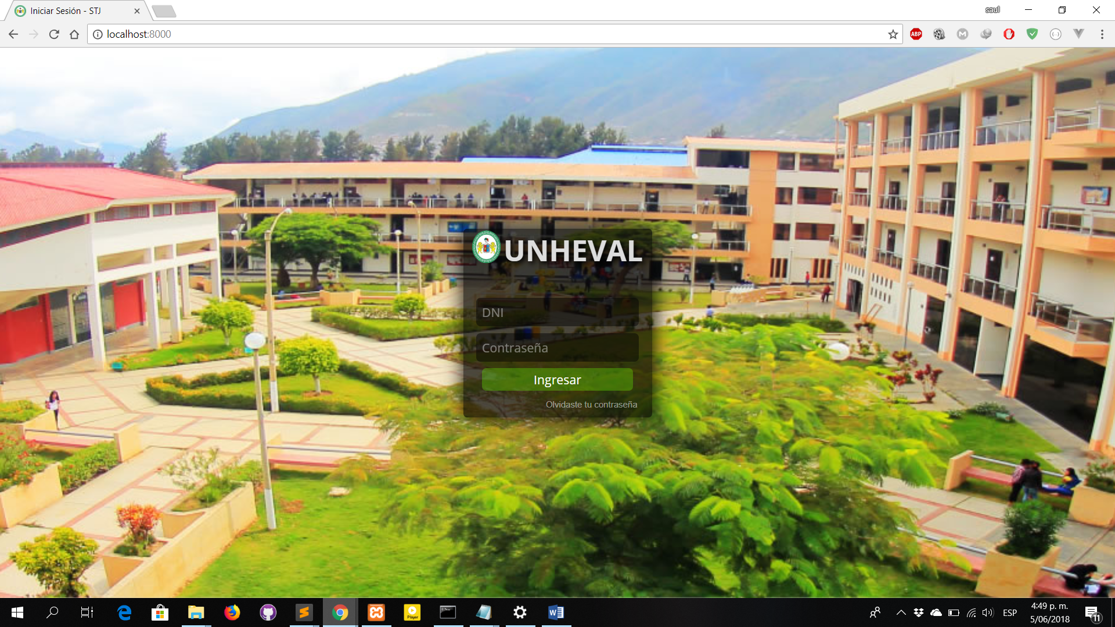

Para acceder al sistema deberá ingresar su **usuario y contraseña**. La versión demo cuenta con datos de prueba:

Usuario: 00000002

Contraseña: 00000002

## Vista Principal

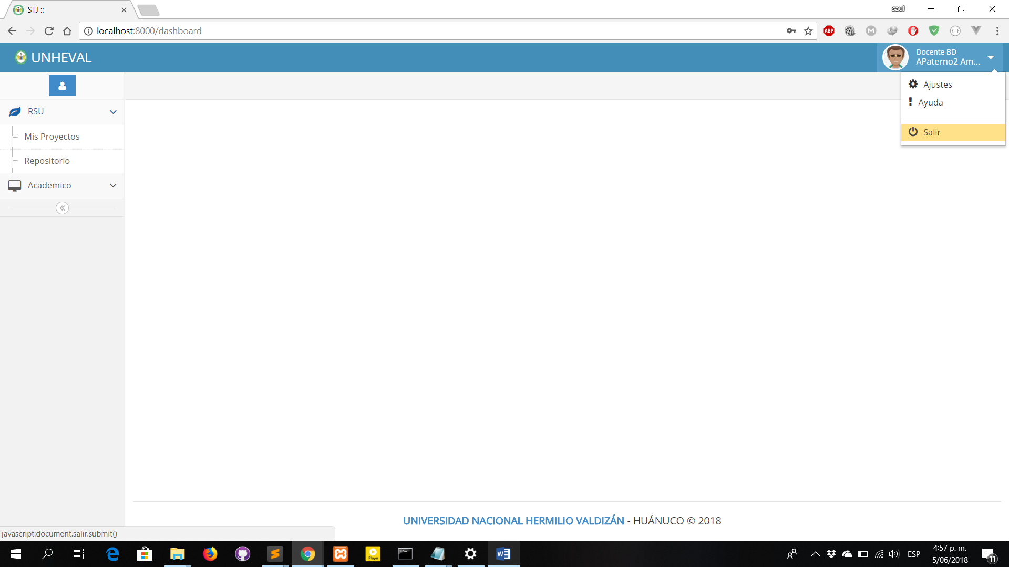

1. Mis Herramientas
2. Área de Trabajo
3. Sub módulos
4. Módulos
5. **Módulo:** Contienen Sub módulos. Cada usuario tendrá uno o más módulos dependiendo de sus roles. Los módulos agrupan herramientas en común (direcciones o áreas).
6. **Sub Módulos:** Los sub módulos también variarán dependiendo los roles que tengan los usuarios. Estos permiten trabajar sobre un tema en específico.
7. **Mis Herramientas:** Muestran opciones para actualizar mis datos, revisar el manual (este archivo) y cerrar sesión.
8. **Área de trabajo:** Muestra el contenido de tablas, gráficos, datos, etc. que se esté trabajando desde los sub módulos.

# Módulos

El Usuario “Docente” cuenta con los siguientes módulos:

## RSU

Esté módulo permite gestionar los proyectos de Responsabilidad Social Universitaria (RSU), partiendo desde la propuesta de proyectos RSU de los docentes y finalizando con la aprobación del Director de RSU de la UNHEVAL.

Sub Módulos.- Este módulo integra los siguientes sub módulos para este usuario.

### **Mis proyectos:**

Enlistará los proyectos que pertenece el docente, al que podrá editar o eliminar; también podrá crear nuevos proyectos desde este sub módulo.

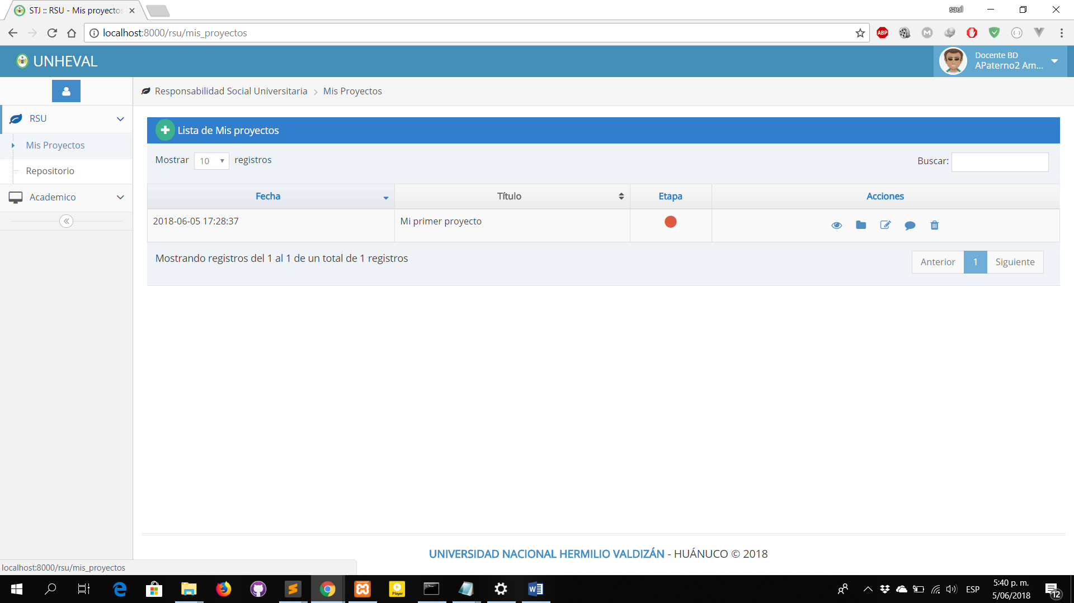

7.

6.

5.

4.

3.

2. Crear nuevo proyecto

1. Mis proyectos
2. **Mis proyectos:**

Enlista todos los proyectos a los que integra un docente, estos proyectos pueden ser creados por otro docente y luego incluir a más usuarios (docentes y/o estudiantes).

1. **Crear Nuevo Proyecto:**

Al dar clic al botón “nuevo” me saldrá una ventana modal donde se ingresará el título del nuevo proyecto.

El titulo tendrá un máximo de 30 caracteres, según lo estable el reglamento de RSU 2018

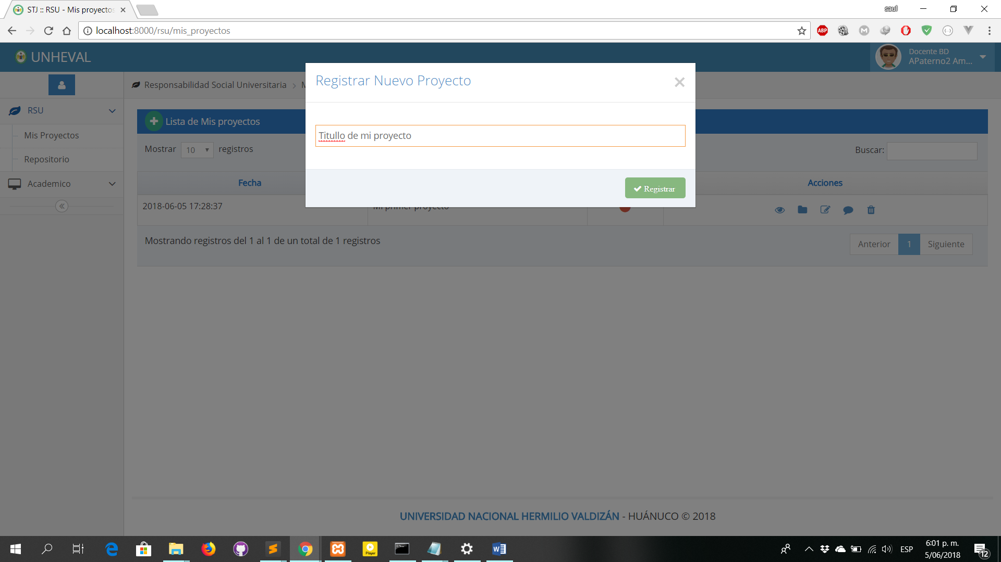

Finalmente se guardara el proyecto dando clic en el botón registrar. En seguida le aparecerá más opciones para describir el proyecto, estas opciones se pueden trabajar posteriormente (en la opción 5. editar).

1. **Ver detalles:**

Este botón me permitirá visualizar más detalles de mi proyecto.

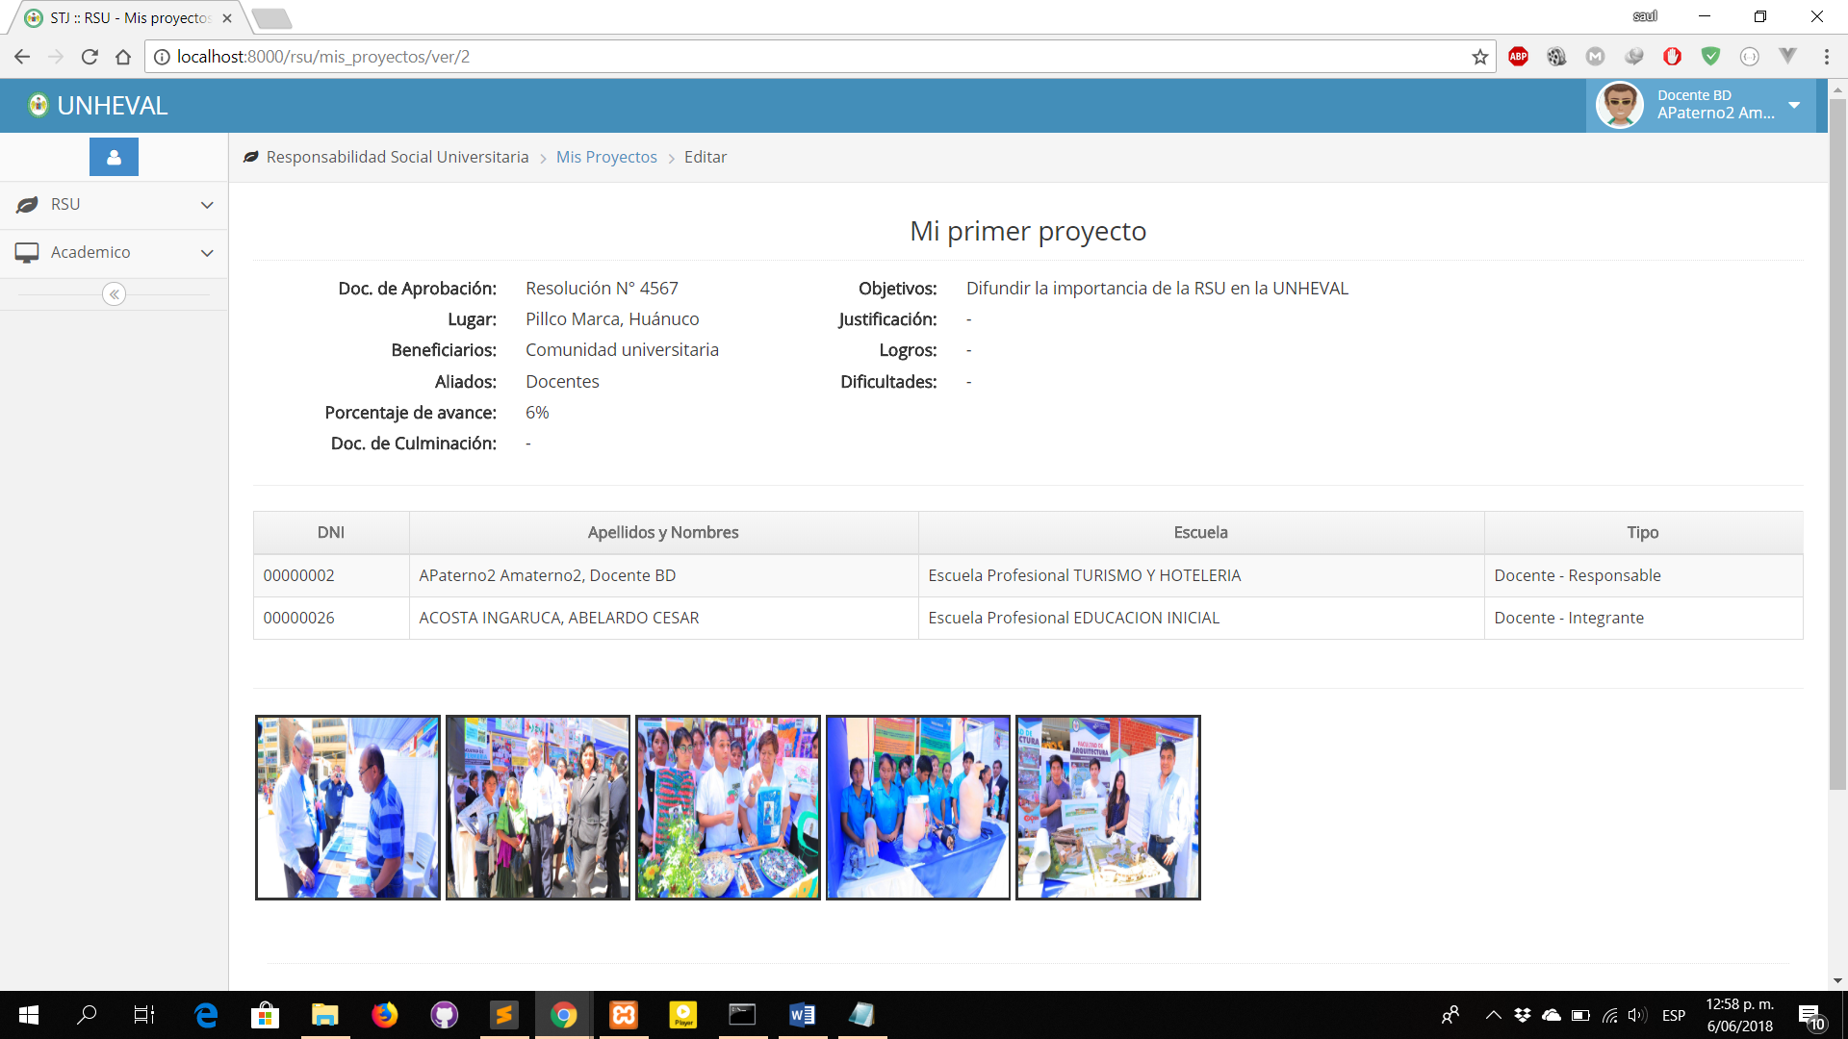

Así mismo las actividades que se realizarán

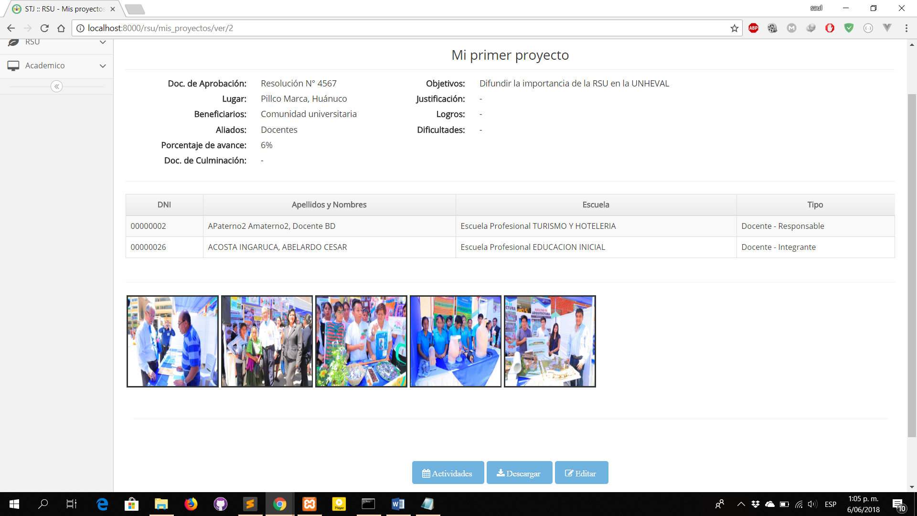

Y exportar una ficha resumen en PDF.

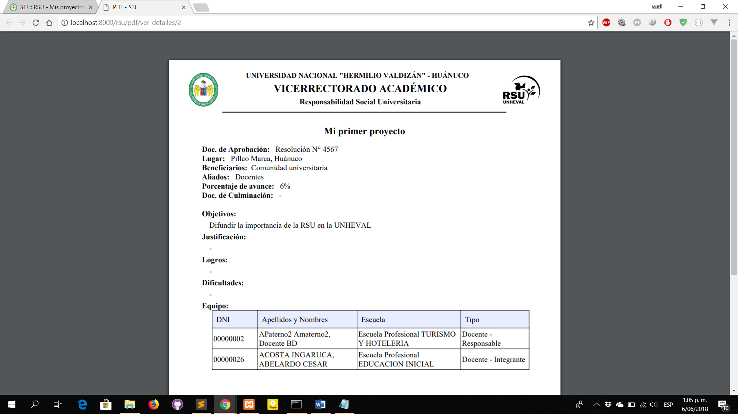

1. **Gestionar archivos**

Permite descargar y subir el informe de RSU que se esté trabajando.

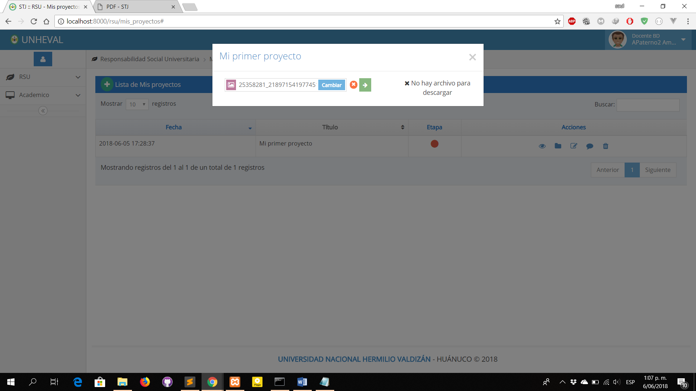

1. **Editar:**

Actualizar la información del proyecto

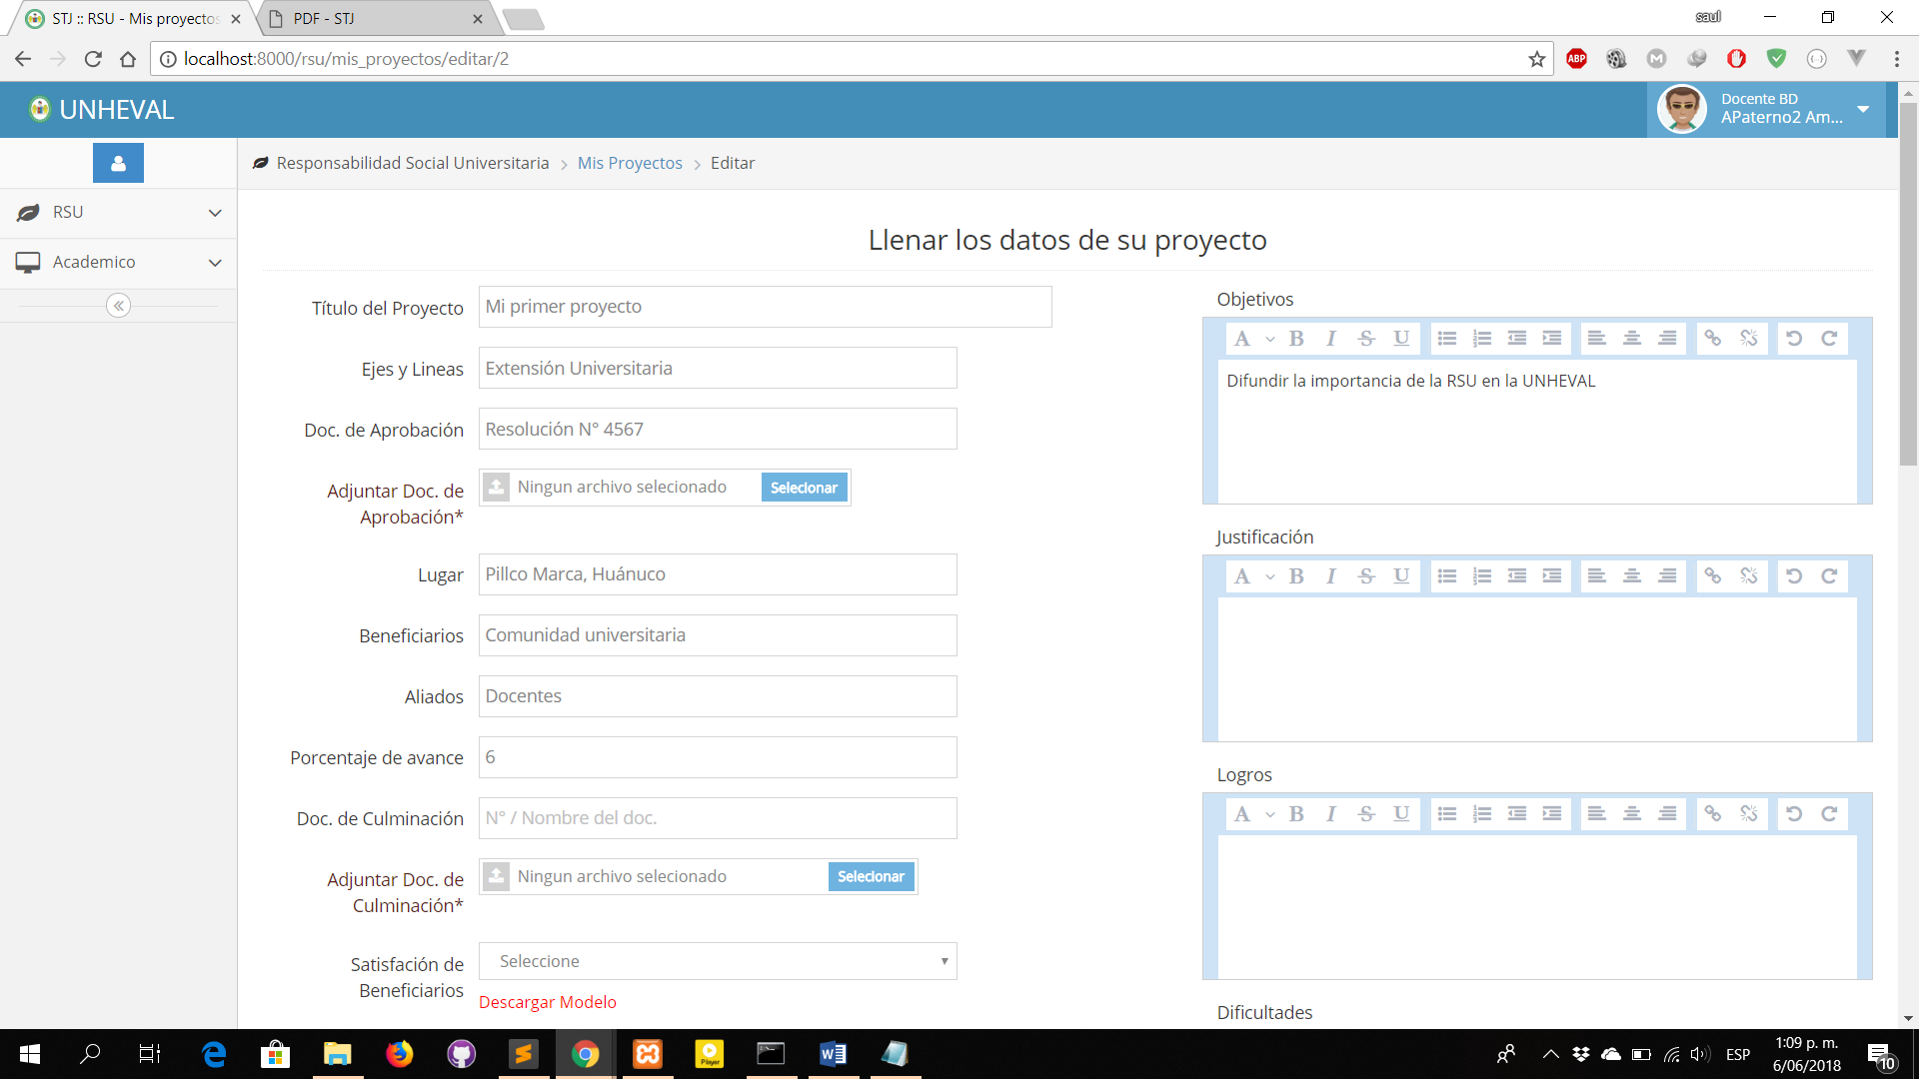

Para guardad los cambios dar clic al botón azul “enviar” ubicado en ña parte inferior

1. **Ver comentarios**

Los encargados de RSU en las facultades o el director de RSU de la UNHEVAL pueden emitir opinión respecto a los proyectos. Por ejm para mencionar observaciones.

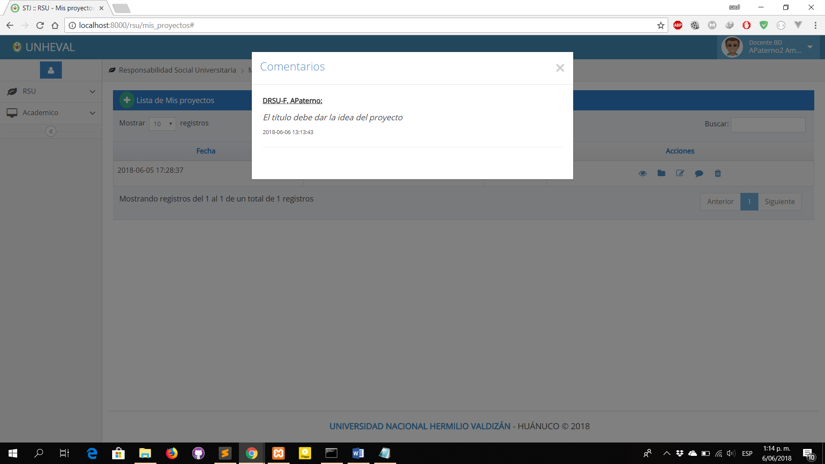

Lo cual se mostrará al dar clic en este botón.

1. **Eliminar**

Para evitar eliminar un proyecto por error se muestra un mensaje de confirmación.

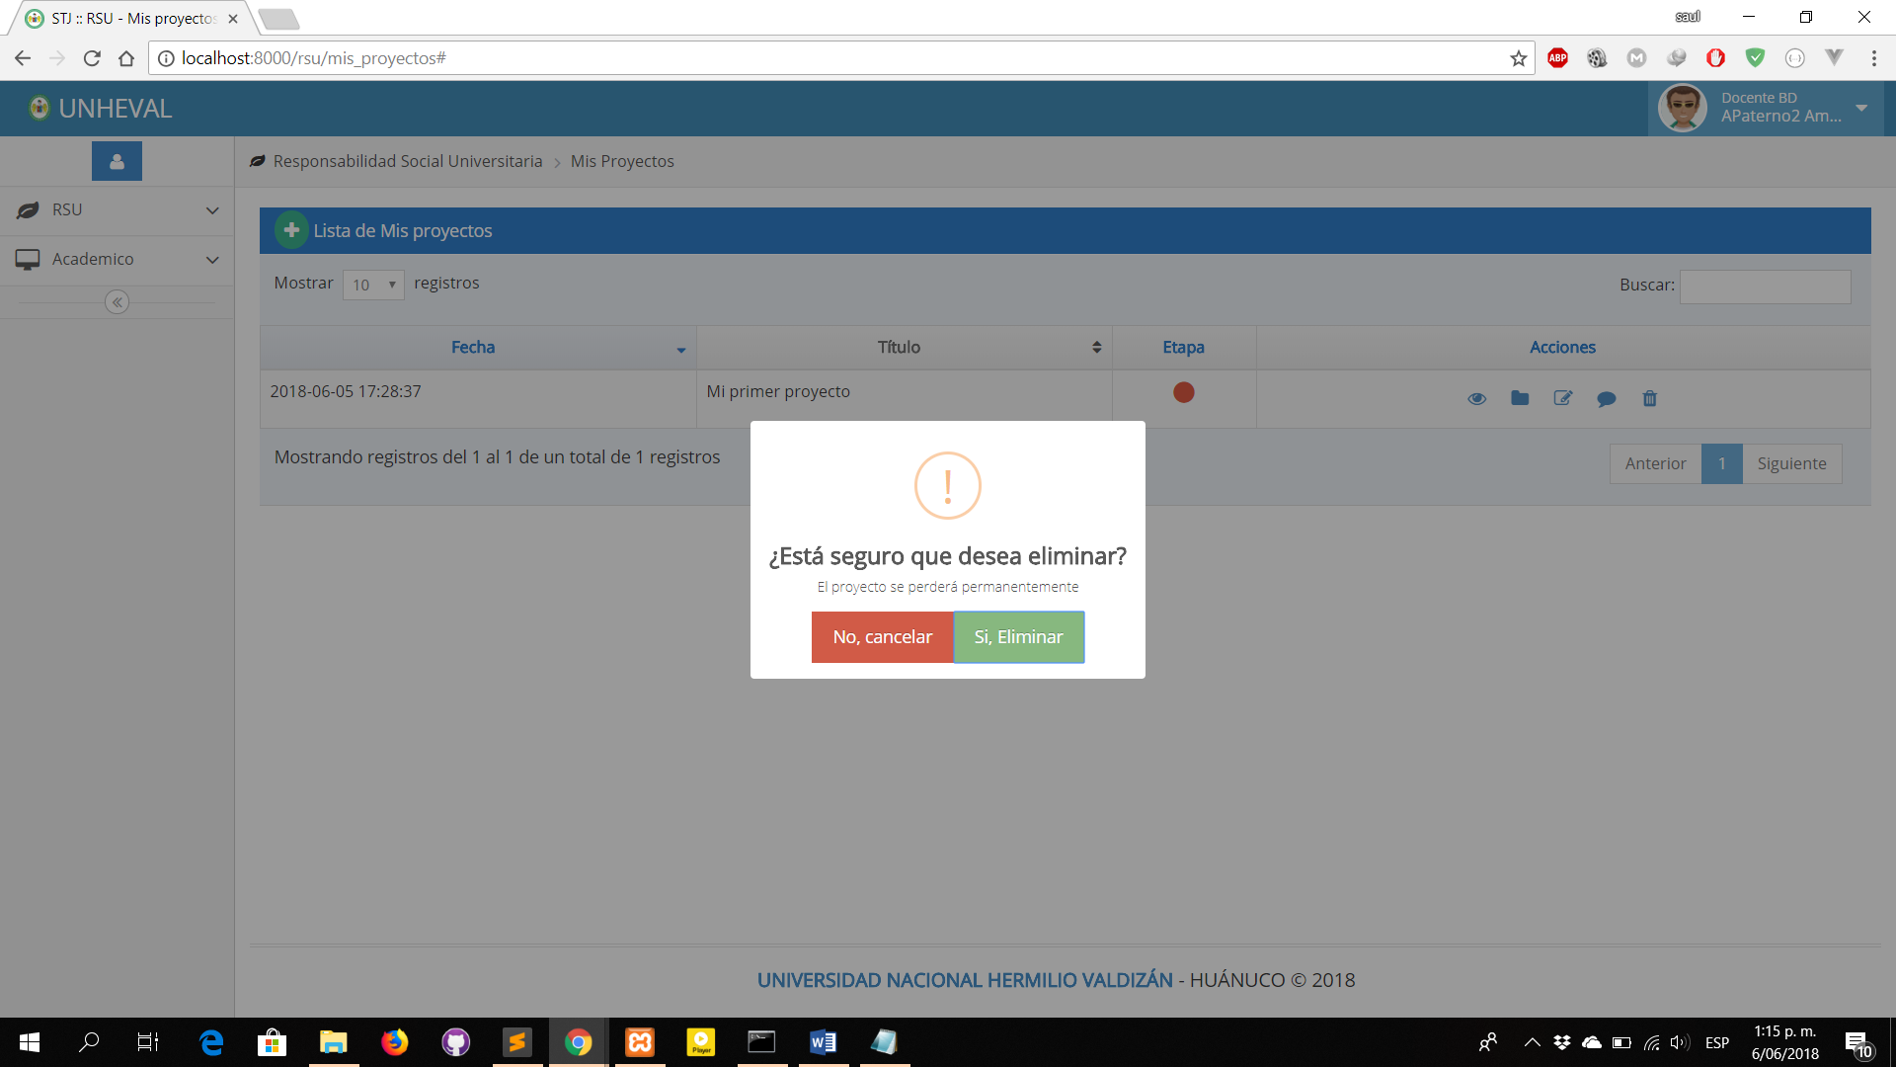

### Repositorio:

Me muestra los proyectos culminados satisfactoriamente de toda la universidad.

### Proyectos Escuela:

Muestra la lista de todos los proyectos que se pretendan desarrollar en la escuela, los cuales podrá cambiarse el estado a “aprobado” si cumple los requisitos (indicados en el reglamento de RSU) para luego continuar con su ejecución. Esta actualización se puede realizar dando clic sobre la columna estado.

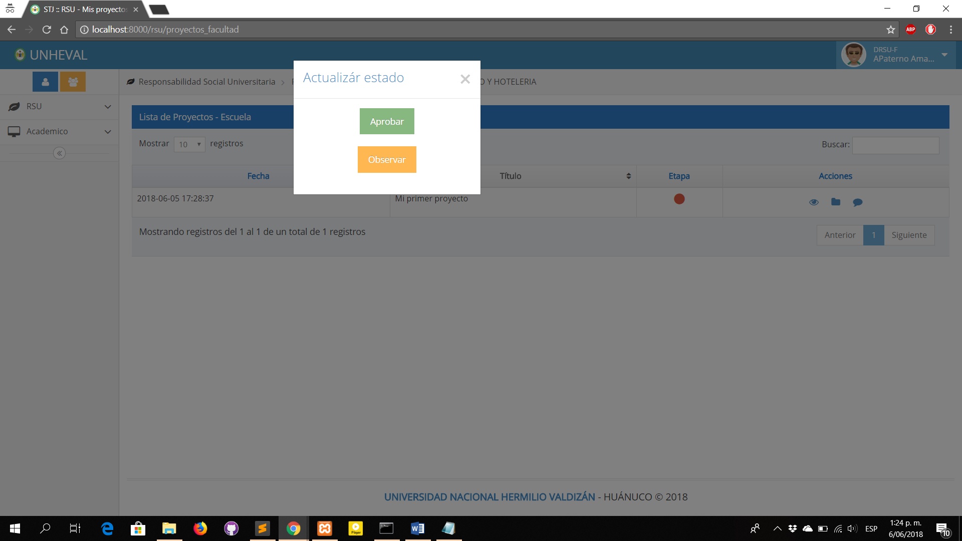

Así mismo podrá ejecutar las acciones mostradas en la columna acciones, las cuales se explicaron anteriormente.

Ojo: El encargado de RSU en las facultades solo podrá visualizar y cambiar el estado de los proyectos, mas no tendrá acceso para hacer otras modificaciones, ese permiso solo corresponde a los integrantes de los proyectos.